Конспект урока для 1 класса
«Путешествие в страну Детства»

Автор:
Дмитриева Екатерина Владимировна,
Воспитатель высшей квалификационной
категории.

Программное содержание: Развивать навыки позитивного стиля общения у детей друг с другом; развивать зрительное восприятие, логическое мышление, воображение, внимание; устанавливать сходство между различными предметами путём дорисовки; развивать диалогическую, монологическую речь; обогащать словарный запас; воспитывать навыки связной речи.
Материал: Кукла Маша или переодетая девочка; Цветик-Семицветик; Карта-план; фломастера; дидактические пособия; спортивная дорожка; заготовки с кружками.
Подготовительный этап: Подготовить демонстрационный материал и раздаточный.
Ход занятия.
Вводная часть:
Дети входят в зал, останавливаются, встают полукругом на ковре.
-Ой, ребята, посмотрите, что у меня есть! Я этот цветик нашла утром по дороге в детский сад. Интересно, а для чего он нужен? (Исполнять желания).
-Ребята, сколько лепестков, давайте посчитаем! Какого они цвета? (красный, оранжевый, жёлтый, зелёный, голубой, синий, фиолетовый). А я знаю, что «Цветик-семицветик» поможет рам отправиться в путешествие. Давайте закроем глазки и загадаем одно очень важное желание, попасть в сказочную страну, вы согласны?
Мы с вами отправимся в сказочное путешествие, в страну «Детства». Там живут только дети, взрослых в эту страну не пускают. Все дети там играют, гуляют, веселятся.
-Ребята, а вы хотели бы попасть в эту страну?
-А что бы вы там делали (ответы детей). Вот мы с вами и договорились. Мы отправляемся в страну «Детства» чтобы спасти девочку Машу, она не слушала родителей, обижала детей, не убирала игрушки и злой волшебник Бузяка забрал её к себе.
-Ребята, давайте поможем Маше!
Наше путешествие полно опасностей, приключений, сложных заданий, игр. Чтобы нам не заблудиться в стране «Детства» у нас есть карта. Но эта карта необычная, а волшебная. На карте есть подсказка «символы» с их помощью мы будем узнавать, где находимся и что делать дальше, куда идти, чтобы спасти Машу!
-Давайте закроем все глазки и произнесём волшебные и заветные слова, которые помогут нам попасть в страну «Детства».
Лети, лети лепесток,
Через запад на восток,
Через север, через юг,
Возвращайся, сделав круг.
Лишь коснёшься ты земли,
Быть по- нашему вели: «Мы хотим попасть в страну «Детства» (звучит громкая музыка).
-Ой, ребята, посмотрите, мы в стране «Детства». Сколько здесь много игрушек. Вот бы нам целый день играть и ничем больше не заниматься. Но не забывайте, что нам нужно расколдовать и спасти Машу!
Вы готовы к приключениям? Тогда в путь!
Основная часть:
-Ребята, давайте сначала посмотрим карту, куда же нам идти? Судя по карте нам с вами нужно отправиться на «Большую тропу», но где же её искать? Вот нам первая подсказка, она обозначена символом. Что изображает символ? (ответы детей). Нам нужно найти такой же символ.(символ-следы). Нашли!
-Посмотрите, здесь конверт, его оставил нам Бузяка. Интересно, что там? Давайте посмотрим, что в конверте. Ребята, да здесь задание, которое нам нужно выполнить. Слушайте очень внимательно.(Читает задание, приложение №1). Будьте очень осторожны!
Молодцы! Справились с первым заданием, которое приготовил нам Бузяка. Давайте на карте отметим пройденное испытание «цветиком».
Где же нас ожидает следующее испытание? Давайте посмотрим карту. Дальше нам нужно попасть на «Опушку Путаниц» (исключений, обобщений), давайте посмотрим какой символ нам нужно найти. Посмотрите, здесь тоже Бузяка оставил нам конверт с заданием. Давайте прочитаем, слушайте очень внимательно, отвечайте не спеша(Приложение № 2).И с этим испытанием мы тоже справились. Молодцы! Давайте на карте отметим пройденное испытание. Нам нужно спешить, спасать Машу.
Согласно карте нам нужно попасть на остров «Внимания». Здесь тоже Бузяка оставил нам конверт с заданием. Давайте прочитаем. Слушайте очень внимательно(Приложение №3). Запомните, ошибаться нельзя, будьте очень внимательны, думайте, затем только выполняйте. Приготовьте ушки слушать, а голову думать. «4 стихии».
Молодцы! Очень внимательные, выполнили всё верно! Скоро мы сможем освободить Машу. Давайте отметим весь пройденный путь.
Следующее испытание нас ждёт на «Ферме», давайте найдём символ согласно карте (Приложение №4). Давайте отойдём и посмотрим всё ли верно мы выполнили, все малыши нашли своих мам (кошка-котёнок, корова-телёнок и т.д.)
Молодцы! И с этим заданием справились, всё сделали правильно. Давайте отметим пройденное испытание «цветиком».
Нам нужно поспешить, спасать Машу. Следующее наше испытание ждёт нас на «Холме Оживления». Давайте найдём такой же символ как на карте. Посмотрите и здесь тоже конверт с заданием (Приложение №5). Возьмите чудо карандаши и оживите кружочки.
Молодцы! Выполнили задание, которое приготовил Бузяка. Давайте отметим на карте пройденный путь.
Нам необходимо выполнить следующее задание. Давайте посмотрим внимательно какой символ нам нужно найти. Будьте внимательны и осторожны. Интересно, какое испытание ждёт нас на «Острове Следопытов», давайте прочитаем задание(Приложение №6). Давайте проверим верно ли всё выполнили.
Молодцы! Верно выполнили задание, давайте отметим пройденный путь.
Судя по карте, нам нужно выполнить последнее задание Бузяки. Давайте узнаем, что он приготовил. Нужно найти такой же символ как на карте. Будьте очень осторожны, внимательны. Давайте прочитаем задание(Приложение №7).Нам нужно сделать круг, будем собирать «Паровоз со звуками».
Молодцы! Справились с этим заданием, давайте отметим «цветиком» на карте пройденное испытание.
Ребята, посмотрите, больше нет испытаний, мы со всеми смогли справиться, добраться до нужного места. Но, где же Маша? Давайте поищем её в стране «Детства»(дети гуляют, ищут Машу. Находят в домике).Вот какие мы молодцы, нашли Машу преодолев все трудности, испытания, которые нам приготовил Бузяка.
Мы долго путешествовали по стране «Детства», много играли, а теперь пора возвращаться обратно в детский сад. Ребята, давайте возьмем с собой Машу.
Маша, а ты будешь слушаться родителей, убирать игрушки?(Ответ Маши).
Заключительная часть:
Ребята, давайте сделаем красивый круг, закроем глазки и произнесём заветные слова:
Лети, лети лепесток,
Через запад на восток,
Через север, через юг,
Возвращайся, сделав круг.
Лишь коснёшься ты земли
Быть по нашему вели: «Мы хотим обратно в детский сад»(звучит музыка).
-Ребята, давайте откроем глазки. Вот мы и вернулись в детский сад.
А в какой стране мы с вами были?(ответы детей).
Почему её так называют?(ответы детей).
Зачем мы туда отправились?(ответы детей).
Я хочу, чтобы все ваши желания всегда исполнялись. Я подарю вам «Цветики-Семицветики».(Звучит музыка).

Список литературы:
Бондаренко А.К. «Дидактические игры в детском саду»: Кн. Для воспитателя детского сада.-2-е изд., дораб.- М.: Просвещение, 1991.-160 с.:ил.
Бондаренко Т.М. «Комплексные занятия в средней группе: Практическое пособие для воспитателей и методистов ДОУ.- Воронеж: ЧП Лакоценин С. С., 2008.-272с.
Сорокина А.И. «Дидактические игры в детском саду» - М., 1982.
Тумакова Г. А. «Ознакомление дошкольников со звучащим словом»-М.,1990.

Приложение.
Приложение №1. «Большая тропа»
«Дорогие ребята, путь будет очень тяжелый, вам нужно пройти моё испытание». Вы должны преодолеть «Большую тропу».
Дидактическая задача: Упражнять детей в ловкости, координации движений, развивать выдержку. Воспитывать внимание, согласованность действий.
Игровое правило: Проходить тропу чётко по следам, не оступаться, подлезать под дугу не задевая её.
Игровое действие: Дети выполняют задание только после того как пройдёт первый ребёнок и подаст сигнал следующему.

Приложение №2. «Опушка путаниц»
Ребята, вам нужно преодолеть моё испытание. Я оставил вам необычное задание. Карточки на которых вы должны найти и исправить ошибку художника.(игра 4 лишний)
Дидактическая задача: Развивать логическое мышление, наблюдательность. Развивать речевую активность, монологическую речь. Учить детей сравнивать предметы, замечать признаки сходства, делать обобщающие выводы.
Игровое правило: Находить общее, делать вывод, что лишнее, почему. Уметь доказать свои выводы. Отвечает тот, кого называет воспитатель.
Игровое действие: Из четырёх предметов найти один лишний, объяснить почему. Делать обобщение.
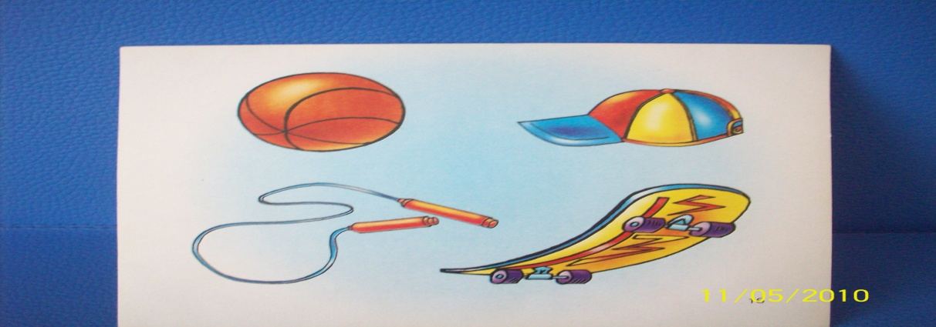
Приложение №3. «Остров Внимания»
Это моё следующее вам испытание, помните, нужно быть очень внимательными, ошибаться нельзя.
Дидактическая задача: Развивать у детей слуховое внимание, умение соотносить действия со словами. Развивать быстроту реакций на слово, воспитывать дисциплинированность, выдержку.
Игровое правило: Выполнять все движения согласно тексту, кто ошибается, выходит из игры. Повторять хлопки ритмично, точно так, как показал водящий.
Игровое действие: Подражания действиям водящего, придумывание разных ритмов хлопков.
Изображать «стихии» руками, согласно инструкции:
Земля - руки вниз, Огонь – руки вперёд,
Вода – руки в стороны, Воздух – руки вверх.
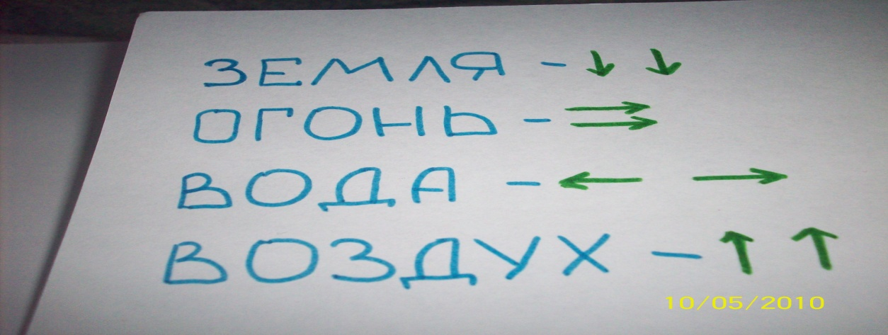

Приложение №4. «Ферма»
Дорогие ребята, вот вы и добрались до фермы. Произошла беда, все малыши разбежались и не могут теперь найти своих мам. Вам нужно им помочь!
Дидактическая задача: Закрепить знание о животных, их детёнышах. Кто как кричит, упражнять в правильном звукопроизношении, выработать умение соотносить изображение детёнышей с картинкой большого животного.
Игровые правила: Ставить картинки с изображением детёнышей рядом с большим животным, только после того, как услышишь голос взрослого, который имитируют дети, после того, как правильно назовёшь детёныша.
Игровые действия: Звукоподражание, Найти детёныша на картинке, поставить рядом со взрослым.

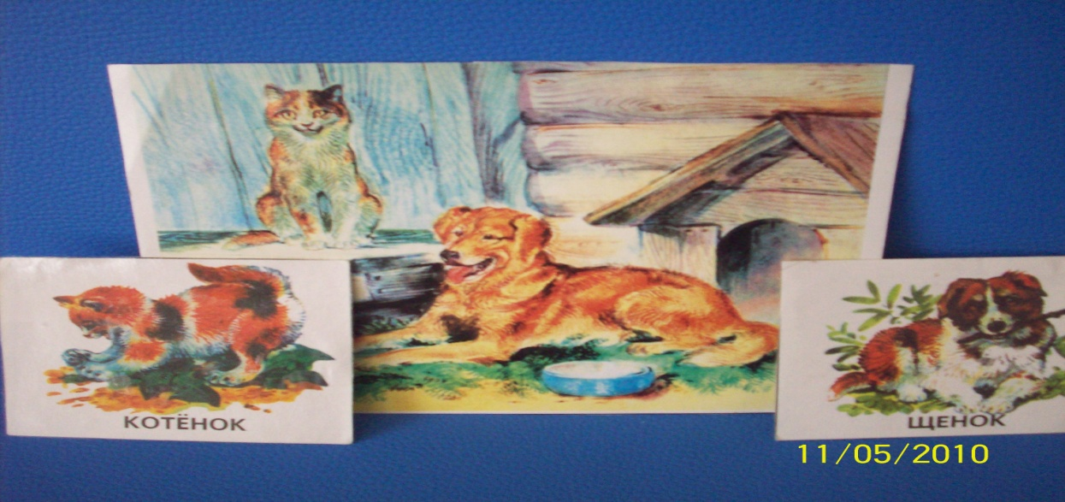

Приложение №5. «Холм оживления»
Выполнить моё испытание вам помогут «Чудо карандаши». Вам нужно оживить кружочки, путём дорисовки каких либо частей, деталей.
Дидактическая задача: Развивать у детей наблюдательность, сообразительность, самостоятельность мышления, закрепить знание о геометрической форме - круг, воспитывать умение быстро думать.
Игровое правило: Дорисовывать те части, в результате которых будет сохранена форма, не повторять изображение.
Игровое действие: Дети выполняют задание только после сигнала. Называют, что у них получилось, что бывает ещё круглой формы.
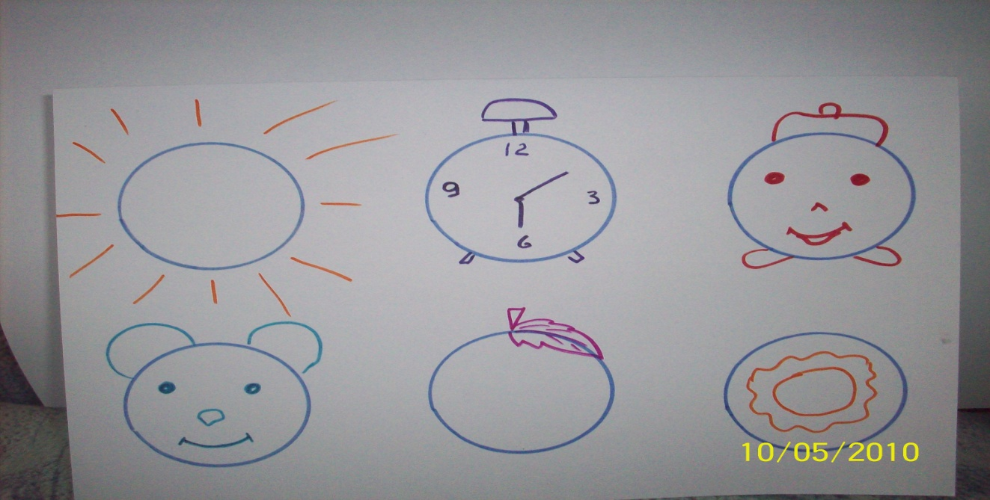

Приложение №6. «Остров Следопытов»
Вас ожидает не простое, очень сложное испытание, которое вам необходимо выполнить.
Дидактическая задача: Развитие зрительного восприятия, логического мышления, связной речи, умение чётко выполнять правила игры, воспитывать наблюдательность, активизировать словарь детей.
Игровое правило: Закрывать ту карточку, на которой есть такое же «замаскированное» изображение.
Игровое действие: Находить «замаскированные» предметы, узнавать, что там.
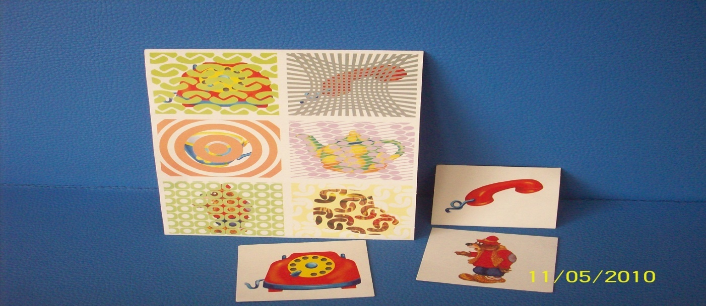
Приложение №7. «Паровоз звуков»
Вот вы и добрались до последнего испытания. Оно будет самое сложное, вы должны собрать звуковой паровоз.
Дидактическая задача: Развитие логического мышления, речевой активности, слуховое внимание, быстроту мышления, развитие фонематического слуха.
Игровое правило: Нужно найти карточку с таким изображением, чтобы начиналось на последний звук первой картинки. Кот-телефон-нитки-игла…
Игровое действие: Кто быстрее сможет собрать паровоз, игра со словом, подбирать слова.
